Manual del capacitador Ruta Integral en Atención en Salud para Trastornos y problemas de salud mental



Modulo 2: Primeros Auxilios Psicológicos

Objetivo de aprendizaje:

Fortalecer el conocimiento sobre primeros auxilios en Salud Mental

Conocer elementos teóricos Primeros Auxilios Psicológicos

Identificar la manera de abordar a una persona que experimente una crisis

Emplear primeros Auxilios Psicológicos en casos hipotéticos.

Los primeros auxilios psicológicos, son una intervención psicológica breve e inmediata que se aplica en el momento de una crisis para poder ayudar a las personas directamente afectadas, con el fin de afrontar, de manera asertiva y adecuadamente, un evento traumático, previniendo secuelas graves que se pueden desencadenar tras el evento adverso. Así mismo, están dirigidos a reducir el estrés inicial y promover las habilidades de afrontamiento y el funcionamiento adaptativo de los afectados por un incidente crítico.

|  |  |  |  |  |  |
| --- | --- | --- | --- | --- | --- |
| Sesión | Población Objeto | Objetivo | Duración | Modalidad | Actividad de capacitación |
| 1:Fortalecimiento en primeros auxilios psicológicos | Cliente interno, personal de salud subredes integradas | Fortalecer el conocimiento sobre primeros auxilios en Salud Mental | 60 minutos | Presencial | Actividad 1 desarrollo pre test: 5 minutos  Actividad inicial 10 minutos  Actividad introducción al tema 15 minutos  Actividad fases de primeros auxilios 20 minutos  Actividad lo que no se debe hacer 5 minutos  Actividad desarrollo post test 5 minutos |
| 1: Fortalecimiento en primeros auxilios psicológicos | Cliente interno, personal de salud subredes integradas | Fortalecer el conocimiento sobre primeros auxilios en Salud Mental | 60 minutos | Virtual | Actividad 1 desarrollo pre test: 5 minutos  Actividad inicial 10 minutos  Actividad introducción al tema 15 minutos  Actividad fases de primeros auxilios 20 minutos  Actividad lo que no se debe hacer 5 minutos  Actividad desarrollo post test 5 minutos |

**Guía del capacitador paso a paso**

**Sesión 1 primeros auxilios Psicológicos**

**Duración 60 minutos**

NOTA: El profesional que realice el ejercicio de fortalecimiento debe tener conocimiento previo del tema, teoría expuesta en la ficha técnica anexa y consulta complementaria si lo considera necesario.

Objetivo de la sesión:

Fortalecer el conocimiento sobre primeros auxilios en Salud Mental

Conocer elementos teóricos Primeros Auxilios Psicológicos

Identificar la manera de abordar a una persona que experimente una crisis

Emplear primeros Auxilios Psicológicos en casos hipotéticos.

Presente el esquema de la sesión, Enuncie brevemente como está organizado el ejercicio de fortalecimiento.

**Actividad 1 Desarrollo de pre test – alistamiento (5 minutos)**

En primera medida se ha compartido previamente el pretest de la temática, al líder del grupo profesional, se pregunta de igual manera si ya se ha realizado o si es necesario compartirlo en algún momento, paralelamente se va organizando el lugar de manera que los participantes no se den la espalda, en mesa redonda o media luna, si el espacio así lo permite, para esta sesión se pretende realizar de una manera didáctica no siendo necesario el video beam pero si el profesional lo desea se puede apoyar en las diapositivas explicativas.

**Actividad 2: Actividad inicial 10 minutos**

Es una actividad que invita a central la atención del ejercicio teniendo en cuenta la participación de todos, pida la colaboración de un participante para que le explique al grupo para qué sirve un objeto determinado, el resto del equipo deberá adivinar de qué objeto se trata. La complicación reside en que el jugador principal no puede hablar, es un ejercicio que invita a la concentración y escucha activa.

Teniendo como trasfondo la reflexión: así se desee ayudar y adivinar lo que alguien quiere decir, es importante tener algo de conocimiento previo para que el ejercicio se desarrolle de manera adecuada.

**Actividad 3 Introducción al tema 15 minutos**

**¿Qué son los Primeros Auxilios psicológicos?**

Los primeros auxilios psicológicos, son una intervención psicológica breve e inmediata que se aplica en el momento de una crisis para poder ayudar a las personas directamente afectadas, con el fin de afrontar, de manera asertiva y adecuadamente, un evento traumático, previniendo secuelas graves que se pueden desencadenar tras el evento adverso. Así mismo, están dirigidos a reducir el estrés inicial y promover las habilidades de afrontamiento y el funcionamiento adaptativo de los afectados por un incidente crítico.

**¿Qué es una crisis?**

Una crisis es una situación grave y decisiva que puede representar un peligro, que puede generar consecuencias negativas tanto a nivel personal, familiar o en la comunidad.

Que puede generar en una persona:

* Sensación de ansiedad o miedo.
* Insomnio o sentirse constantemente nervioso.
* Llanto, tristeza, decaimiento de ánimo.
* Irritabilidad y enfado.
* Estar confundido y emocionalmente inestable
* Estar encerrado en sí mismo o muy quieto (sin moverse).
* Distanciamiento y guardar silencio.
* Preocupación constante.
* Experimentar síntomas físicos (p. ej. temblores, sensación de agotamiento, pérdida de apetito y dolores).

**Factores desencadenantes en un episodio de crisis.**

-Factores Individuales como: El estado de ánimo, habilidades para afrontar una crisis, flexibilidad de la persona, toma de decisiones.

-Experiencias previas: como crisis anteriores que se hayan podido desencadenar bajo situaciones específicas y se Re experimenten. Cuando no son tratadas a tiempo, es cuando la persona la vuelve a experimentar y los efectos pueden tener mayor implicación en la salud mental y a nivel físico.

-Condiciones socioculturales: La educación, acceso a oportunidades laborales y acceso a cultura.

**¿Quién puede brindar los Primeros Auxilios Psicológicos?**

Los primeros auxilios psicológicos pueden ser aplicados por cualquier persona que trabaje como apoyo asistencial en medios hospitalarios o personas que tengan el conocimiento de como abordar una crisis bajo situaciones específicas. Ya que el objetivo es: Brindar alivio emocional inmediato, facilitar la adaptación al ambiente, prevenir el desarrollo de psicopatología o conductas negativas en la persona y finalmente ante la identificación de la problemática, poder derivar a redes de apoyo.

**Importante:**

* Estar coordinado con otras redes y organismos de apoyo. El éxito de esta intervención depende en gran medida de una adecuada derivación. Por lo que es indispensable tener conocimiento de los recursos disponibles, cómo accederlos y cómo es el proceso de derivación pertinente
* Auto-evaluar su condición personal ante la crisis, evaluando día a día si posee la condición necesaria para poder ayudar a otro. Esto evitará consecuencias negativas en sí mismo y en la persona que está pidiendo ayuda.

|  |  |
| --- | --- |
| **Lugar de atención** | Encuentre un lugar silencioso donde pueda atender sin ser interrumpido. Esto promoverá seguridad y confianza. |
| Desarrolle el sentido de escucha responsable. | Escuche atentamente, sintetizando brevemente los sentimientos del afectado. Hágalo sentir que usted lo entiende y comprende por lo que está pasando, esto es la empatía. |
| Fortalezca confianza y seguridad | Sea cortés, honesto y transparente. Esté alerta sobre las oportunidades de dar énfasis a las cualidades y fortalezas de la persona. |
| Pida constantemente retroalimentación | Asegúrese que está comprendiendo y no imaginando. Compruebe que esté ayudando y siendo efectivo preguntándole a quien está atendiendo. |

**Actividad 4 desarrollo del tema Fases de atención en Primeros Auxilios Psicológicos. 20 minutos**

Se pare las fases de atención sin numeración, realice subgrupos y entregue el material indicando que según de su experiencia como seria el orden adecuado de cada fase 10 minutos para organización

Y 10 minutos para que se comparta el orden dado por los participantes, cuando se hay realizado haga lectura de cada fase en el orden indicado, permita la reflexión de cada uno

**Mencione las fases que hacen parte del marco teórico**

**Actividad 5 LO QUE NO SE DEBE HACER.**

* Invalidar la emoción o ser autoreferente.
* Minimizar la experiencia de la persona
* Buscarle un significado ulterior a la situación
* No debatir espiritualidad, sea comprensivo con las creencias religiosas
* Tomar responsabilidad de lo que compete a la persona afectada
* Instaurar creencias
* Ofrecer algo que no puede cumplir
* Moralizar o sermonear
* Interpretar las motivaciones ocultas de un comportamiento
* Confrontar a una persona en crisis
* Instar a la persona a hablar de cosas que él/ella no desea abordar. No abrir heridas pasadas, recuerde que es una intervención breve.

**Actividad 6 desarrollo post test 5 minutos**

Se comparte el formulario por grupos de WhatsApp correo electrónico , de igual manera se está dispuesto a colaborar con algún caso de no poder acceder al formulario, si es posible proyecte el código QR del formulario.

**Guía del capacitador paso a paso Autocuidado en Salud Mental**

NOTA: El profesional que realice el ejercicio de fortalecimiento debe tener conocimiento previo del tema, teoría expuesta en la ficha técnica anexa y consulta complementaria si lo considera necesario.

**Sesión 1 Virtual 60 minutos**

Objetivo de la sesión:

• Reconocer las implicaciones del autocuidado de salud mental

• Interpretar factores de estrés

****•Emplear la teoría dada en el contexto clínico o profesional

**Actividad 1 desarrollo de pre test (5 minutos)**

En primera medida se ha compartido previamente el pretest de la temática, al líder del grupo profesional, se envía de igual manera al chat de la reunión mientras todos los participantes se van conectando.

Presente la agenda de la sesión

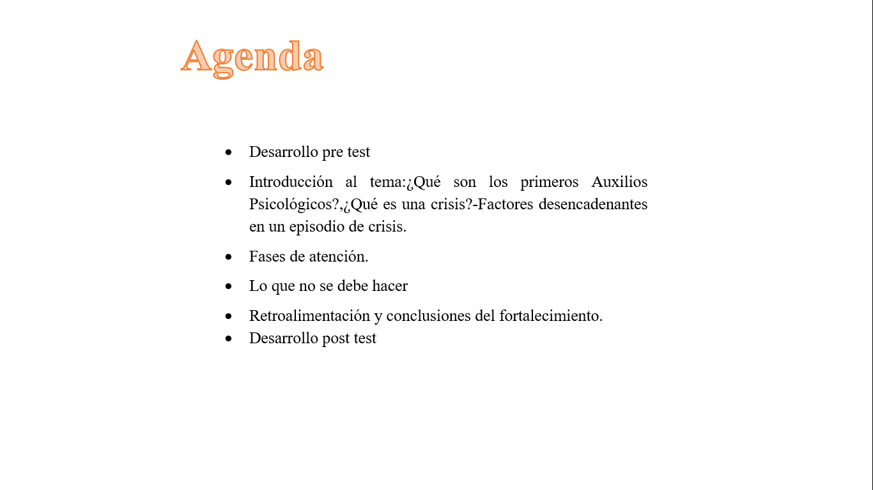

**Actividad 2 presentación**

Es una actividad que invita a central la atención del ejercicio teniendo en cuenta la participación de todos, el moderador explica al grupo para qué sirve un objeto determinado, el resto del equipo deberá adivinar de qué objeto se trata. La complicación reside en que el moderador no podrá mencionar el nombre del objeto solo características.

Teniendo como trasfondo la reflexión: así se desee ayudar y adivinar lo que alguien quiere decir, es importante tener algo de conocimiento previo para que el ejercicio se desarrolle de manera adecuada.

**Actividad 3 Introducción al tema**

**¿Qué son los Primeros Auxilios psicológicos?**

Los primeros auxilios psicológicos, son una intervención psicológica breve e inmediata que se aplica en el momento de una crisis para poder ayudar a las personas directamente afectadas, con el fin de afrontar, de manera asertiva y adecuadamente, un evento traumático, previniendo secuelas graves que se pueden desencadenar tras el evento adverso. Así mismo, están dirigidos a reducir el estrés inicial y promover las habilidades de afrontamiento y el funcionamiento adaptativo de los afectados por un incidente crítico.

**¿Qué es una crisis?**

Una crisis es una situación grave y decisiva que puede representar un peligro, que puede generar consecuencias negativas tanto a nivel personal, familiar o en la comunidad.

Que puede generar en una persona:

* Sensación de ansiedad o miedo.
* Insomnio o sentirse constantemente nervioso.
* Llanto, tristeza, decaimiento de ánimo.
* Irritabilidad y enfado.
* Estar confundido y emocionalmente inestable
* Estar encerrado en sí mismo o muy quieto (sin moverse).
* Distanciamiento y guardar silencio.
* Preocupación constante.
* Experimentar síntomas físicos (p. ej. temblores, sensación de agotamiento, pérdida de apetito y dolores).

**Factores desencadenantes en un episodio de crisis.**

-Factores Individuales como: El estado de ánimo, habilidades para afrontar una crisis, flexibilidad de la persona, toma de decisiones.

-Experiencias previas: como crisis anteriores que se hayan podido desencadenar bajo situaciones específicas y se re experimenten. Cuando no son tratadas a tiempo, es cuando la persona la vuelve a experimentar y los efectos pueden tener mayor implicación en la salud mental y a nivel físico.

-Condiciones socioculturales: La educación, acceso a oportunidades laborales y acceso a cultura.

**¿Quién puede brindar los Primeros Auxilios Psicológicos?**

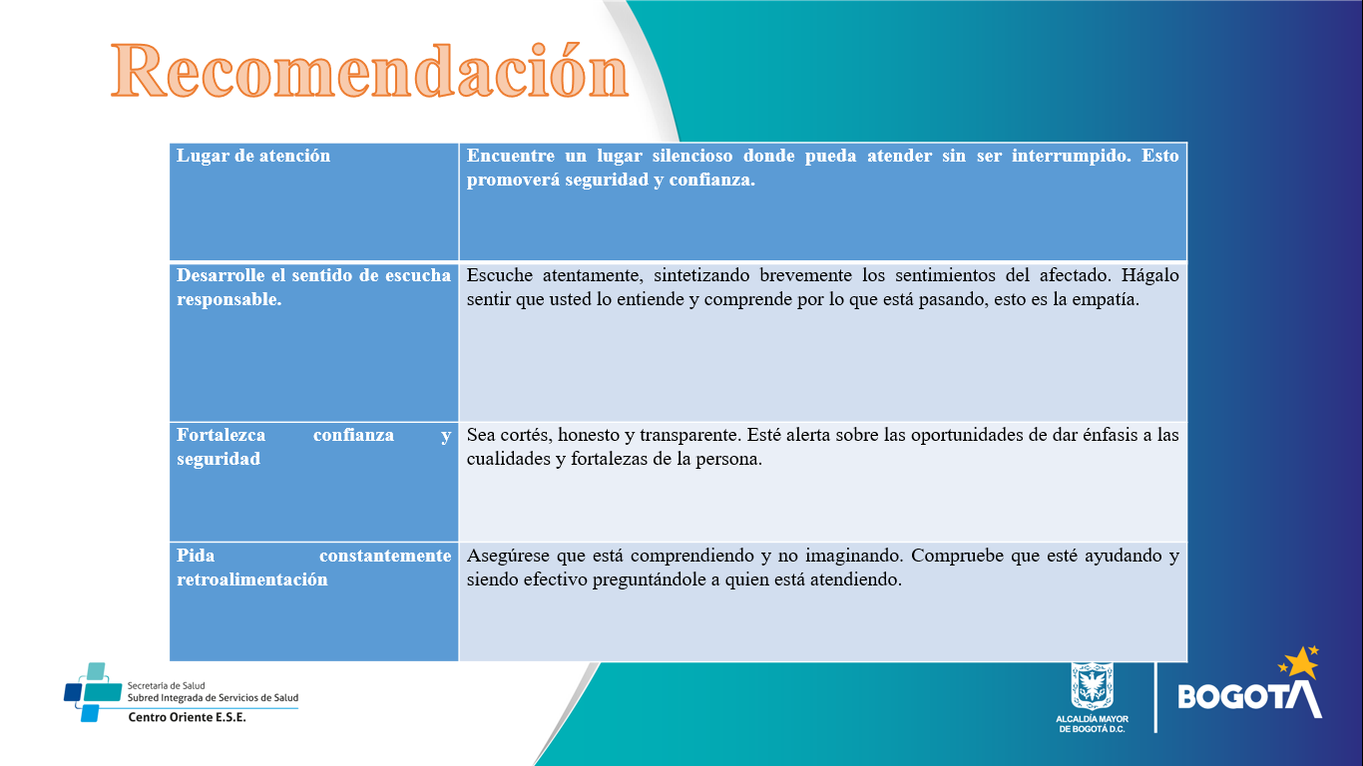Los primeros auxilios psicológicos pueden ser aplicados por cualquier persona que trabaje como apoyo asistencial en medios hospitalarios o personas que tengan el conocimiento de como abordar una crisis bajo situaciones específicas. Ya que el objetivo es: Brindar alivio emocional inmediato, facilitar la adaptación al ambiente, prevenir el desarrollo de psicopatología o conductas negativas en la persona y finalmente ante la identificación de la problemática, poder derivar a redes de apoyo.

**Actividad 4 desarrollo del tema Fases de atención en Primeros Auxilios Psicológicos. 20 minutos**

Se pare las fases de atención sin numeración, y proyéctelas indicando que según de su experiencia como seria el orden adecuado de cada fase , invite a los participantes a indicar en el chat el orden correcto, puede preguntar a personas al azar para que indiquen el orden adecuado. 10 minutos para organización

Y 10 minutos para que se comparta el orden dado por los participantes, cuando se hay realizado haga lectura de cada fase en el orden indicado, permita la reflexión de cada uno

**Mencione las fases que hacen parte del marco teórico**

**Indicando que son 7 la primera de inicio y la ultima de cierre**

**Escucha activa, estabilización, derivar a redes de apoyo, psicoeducación, priorizar la necesidad**

**Actividad 5 LO QUE NO SE DEBE HACER. 5 minutos**

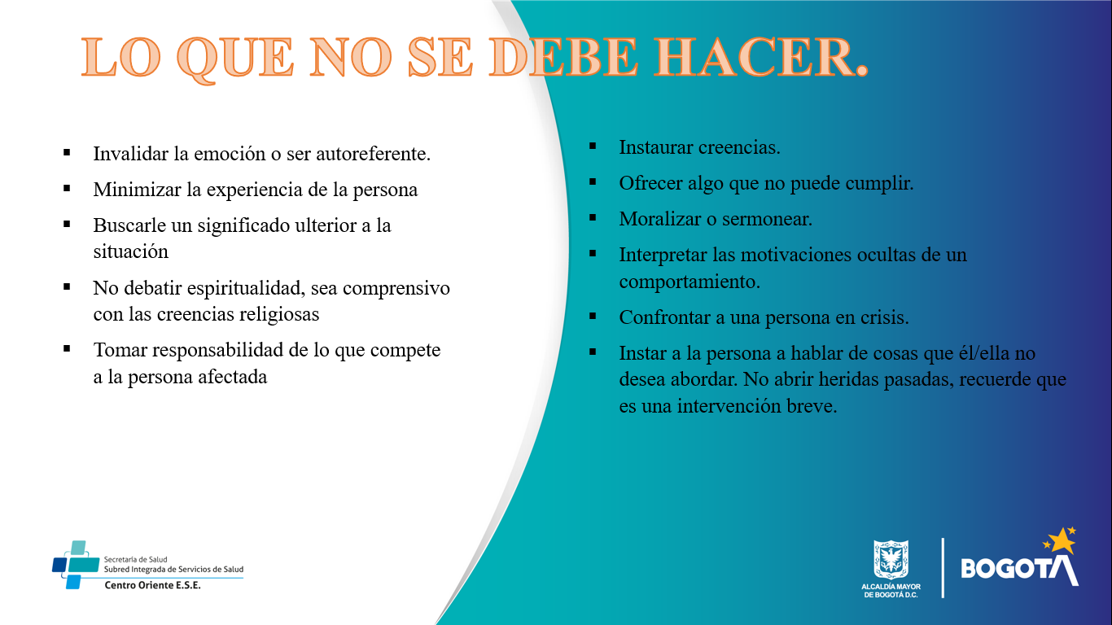

**Actividad desarrollo post test 5 minutos**

****Se comparte el formulario por grupos de WhatsApp correo electrónico , de igual manera se está dispuesto a colaborar con algún caso de no poder acceder al formulario, si es posible proyecte el código QR del formulario

**Materia de apoyo**

* Ficha técnica
* Presentación PowerPoint
* Lista de preguntas- link de test
* Material de apoyo actividades iniciales.